 21 Ocak 2015

KÜTAHYA’DA ’REYON GÖREVLİSİ’ KURSU

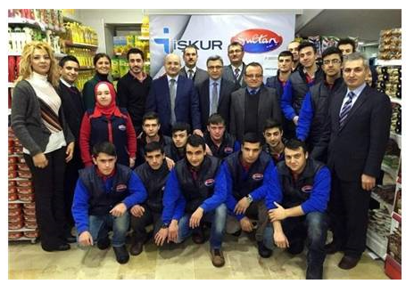

IHA

[Kütahya](http://www.milliyet.com.tr/kutahya/) Ticaret ve Sanayi Odası (KUTSO) üyesi Sultan Gıda A.Ş.’nin Sultan Marketlerinde, ’UMEM beceri 10 projesi’ kapsamında, 40 kursiyere reyon görevlisi [eğitim](http://egitim.milliyet.com.tr/)i verilerek, nitelikli çalışanların istihdamları sağlanacak.  
Çalışma ve Sosyal Güvenlik Bakanlığı, Türkiye Odalar ve Borsalar Birliği, (TOBB) Kütahya Ticaret ve Sanayi Odası, (KUTSO) [Milli Eğitim Bakanlığı](http://www.milliyet.com.tr/milli-egitim-bakanligi/) (MEB) ve İŞ-KUR işbirliğinde hayata geçirilen Uzmanlaşmış Mesleki Eğitim Merkezi (UMEM) projesi kapsamında, ’Reyon Görevlisi’ mesleğinde eleman yetiştirmek amacıyla açılacak kurslarda, 20 kursiyere teorik ve pratik eğitim verilecek.  
KUTSO Üyesi Sultan Gıda A.Ş. Sultan Market firmasında, 2 ay 9 gün sürecek olan eğitimlerin ardından kursiyerlerin en az yüzde 50’si istihdam edilecek.  
Türkiye İş Kurumu (İŞ-KUR) Kütahya İl Müdürü Feyzullah Eren Türkmen ile imzalanan projenin önemine değinen Sultan Gıda Yönetim Kurulu üyesi Orhan Düzgören, “Gerek çalışana, gerekse işverene son derece önemli avantajlar sağlayan UMEM Beceri’10 Projesi ile teorik ve pratik eğitimlerin ardından işbaşı eğitimiyle iş gücü piyasasının ihtiyacı olan eğitimli ve nitelikli eleman yetiştirilmesi hedeflenmektedir. İŞ-KUR’la böyle bir projeyi başlattığımız için büyük memnuniyet duyuyoruz. Projemize ilk başvuru 40 kişiydi, ancak teorik eğitim yerimizin yeterli olmaması nedeniyle 20 kişi ile başladık. Kursiyerlerimiz merkezde bulunan 4 büyük marketimizde 5 kişilik gruplar halinde eğitime başladılar. İlk kursiyerlerden başarılı olanların istihdamından sonra, inşallah diğer 20 kişilik kursumuz da başlayacak ve bundan sonraki iş gücü ihtiyacımızı karşılama noktasında İŞ-KUR’la birlikte çalışmaya devam edeceğiz” diye konuştu.(EFE)

<http://www.milliyet.com.tr/kutahya-da-reyon-gorevlisi-kursu-kutahya-yerelhaber-582719/>